LA CRÉATION D’UN NOUVEAU FORMULAIRE

* Nouveau formulaire CERFA de déclaration de spectacle pyrotechnique
Le dossier de déclaration comprend désormais deux volets :
- un volet dédié à l’organisateur du spectacle ;
- un nouveau volet dédié au prestataire : il s’agit de la personne morale à qui est confiée la réalisation du spectacle pyrotechnique et qui en est responsable d. Soit l’organisateur a recours à un prestataire extérieur, soit il est lui-même le prestataire (dans ce cas il remplit les deux volets ).
→ Le formulaire CERFA porte notamment sur les renseignements relatifs aux fournisseurs et au lieu de conservation des articles pyrotechniques,
* Nouvelles pièces à joindre au dossier :
- attestation d’assurance couvrant les risques liés à l’activité de spectacle pyrotechnique du prestataire ;
- si l’expéditeur ou le transporteur y sont soumis : diplôme du conseiller à la sécurité transports de matières dangereuses ou déclaration annuelle.
* Nouveaux délais :
- le dossier de déclaration accompagné du formulaire CERFA doit être transmis au moins 1 mois avant le jour du spectacle, à la mairie ainsi qu’à la préfecture.
- la liste des participants au tir, dont l’identité du responsable de la mise en œuvre du spectacle ainsi que les certificats de qualification et les agréments préfectoraux,doivent être transmis 5 jours avant la date prévue du jour du spectacle à la mairie ainsi qu’à la préfecture )

POINT DE VIGILANCE
L’ancien CERFA peut être utilisé à titre exceptionnel jusqu’au 31 août 2022.

UN OBJECTIF DE SECURISATION

Il est constaté depuis plusieurs années que les articles pyrotechniques utilisés pour les spectacles et les feux d’artifices sont souvent stockés de manière illégale sans respect de la réglementation ICPE ni celle relative à la sûreté.
Cette situation préoccupante engendre de nombreuses problématiques outre le stockage sauvage illégal : accidents de travailleurs, troubles à la sécurité et à l’ordre publics, disparitions d’articles pyrotechniques.

Textes réglementaires :
- Arrêté du 02 juin 2022 portant modification de l’arrêté du 31 mai 2010 en application des articles 3, 4 et 6 du décret n°2010-580 du 31 mai 2010 relatif à l’acquisition, la détention et l’utilisation des artifices de divertissement et des articles pyrotechniques destinés au théâtre
- Décret n°2010-580 du 31 mai 2010 relatif à l’acquisition, la détention et l’utilisation des artifices de divertissement et des articles pyrotechniques destinés au théâtre
Contact :
Service central des armes et explosifs :
Courriel : scae-explosifs@interieur.gouv.fr
Site web : https://www.interieur.gouv.fr/Le-ministere/Secretariat-general/Service-central-des-armes-et-explosifs

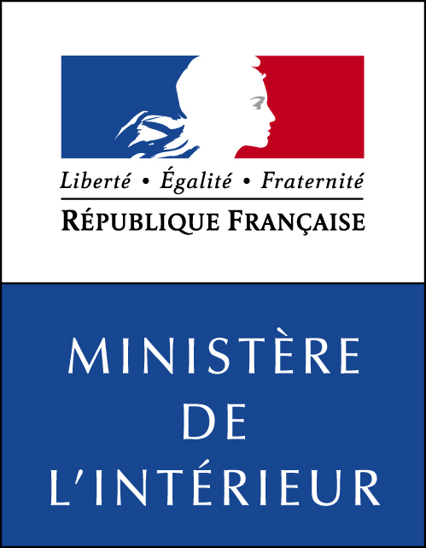

SPECTACLES PYROTECHNIQUES

.SECURISER LES SPECTACLES PYROTECHNIQUES

Dépliant à l’usage des communes (équipes municipales, agents techniques), opérateurs économiques, artificiers, sociétés de spectacles pyrotechniques.

